浙江省宁波市2014年中考科学（物理部分）试题（word版，含答案）
试题卷 I
一、选择题(本题共 20小题，第l～10小题，每小题4分，第11～20小题．每小题3分，共70分。请选出每小题中一个符合题意的选项，不选、错选均不给分)
1．人类的生活和生产都离不开金属材料。下列金属制品中，主要利用金属导热性的是（▲）
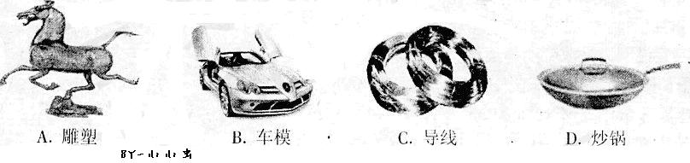[来源:学科网]
2．今年“世界环境日”的主题是“提高你的呼声，而不是海平面”，海平面上升的主要原因是由于温室效应导致的全球气候变暖。下列获取电能的途径会加剧温室效应的是（▲）
A．火力发电 B．水力发电 C．风力发电 D．核能发电
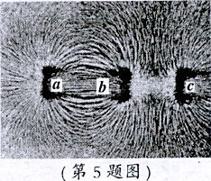
5．如图是研究磁体周围磁场时的铁屑分布情况。实验时，a、b、c三个位置所对应的磁极可能是（▲）

A． N、N、N  B． N、S、S C． N、N、S D． S、N、S
8．在学习“物体运动状态改变的原因”时，老师做了如图的实验：具有一定速度的钢珠在水平面上能沿直线AB运动；如果在它的运动路径近旁放一磁铁，钢珠的运动路径将变成曲线AC。对该实验的理解．正确的是（▲）21教育名师原创作品
A．用玻璃球代替钢珠也能达到实验目的
B．钢珠沿直线AB运动时不受任何外力作用
C．钢珠沿曲线AC运动时运动状态保持不变
D．实验说明力是改变物体运动状态的原因
9．利用如图所示的装置，工人用力F把重为100N的物体以0.2m／s的速度匀速提升6m。若不计绳重和摩擦，则这一过程中（▲）

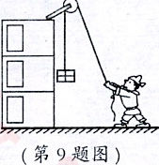

A．拉力F的大小为50N B．绳子自由端的速度为0.4m／s
C．拉力F所做的功为600J D．拉力F的功率为lOW
11．如图所示的电路，闭合开关S，当滑片P向右移动过程中（▲）
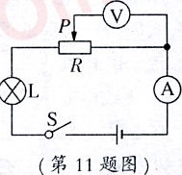

[来源:学#科#网Z#X#X#K]

A．小灯泡变亮 B．电流表示数变大
C．电压表示数变小 D．电路的总功率变大
12．把一个物体挂在弹簧秤下，弹簧秤示数为3N，把它浸没在水(密度为1.0g／cm³)中时,弹簧秤示数变为2N。假设物体的质量为m，物体的密度为ρ，浸没在水中时物体的上下表面所受的压力差和压强差分别为△F和△P，则无法求得的是（▲）
A ．m B．ρ C．△F D．△P[来源:Zxxk.Com]
14.若右图中猫的头部位置保持不变，把镜子沿MN截成两半，并分别向两侧平移一段距离，则猫的头部通过左、右两半面镜子（▲）
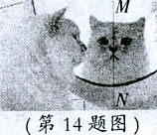

A.都不能成像
B.各成半个像，合起来成一个完整的像
C.都成完整的像，且两个像在同一位置
D.都成完整的像，且两个像在不同位置
17．如图所示，不旋转的铝块在强大压力作用下顶住高速旋转的铜块，铜块瞬间停止转动，两者粘合在一起，这就是“旋转焊接”技术。下列对焊接过程的理解，错误的是（▲）
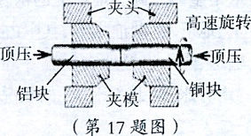

A．强大的压力可以使两者之间产生很大的摩擦力
B．使铜块高速旋转目的是为了增大铜块的惯性
C．铜块内能增加是通过做功的方式来实现
D．铜块和铝块增加的内能是由铜块的机械能转化而来
20.“悬空的磁环”实验中，若所用的磁环都一样，中间的塑料管是光滑的。当甲、乙两个磁环处于静止状态时，它们之间的距离为h₁，如图所示。 再往乙的正上方套入丙磁环，当丙悬空并静止后，甲、乙之间的距离变为h₂，乙、丙之间的距离为h₃。已知磁环间的斥力随它们距离的减小而增大，则h₁、h₂、h₃之间的大小关系满足（▲）
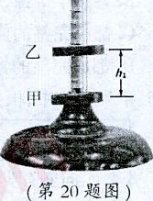

[来源:学科网]

A. h₁＞h₂ h₂＞h₃ B. h₁＞h₂ h₂＜h₃
C. h₁＜h₂ h₂=h₃ D. h₁＜h₂ h₂＜h_{3 21·cn·jy·com}
试题卷 Ⅱ
二、简答题(本题共8小题，每空2分，共40分)[来源:学|科|网Z|X|X|K]
24．在“制作小孔成像观察仪”活动中，需要把制作好的圆筒插人易拉罐中，如图所示，圆筒的 ▲ (填“A”或““B”)端是用半透明薄纸制成的光屏。用制成的小孔成像观察仪观察静物时，移动圆筒位置，增大光屏与小孔之间距离，则光 屏上像将 ▲ (填“变大”、“变小”或“不变”)。

26．用科学知识解释科技或生活现象。
(1)宇航员王亚平在“天宫一号”上展示了一个近乎正球形的大水球，而地球上我们看到的水珠一般都是扁球形的，这是由于地球上的水珠受到了 ▲ 的作用。
(2)“玉兔”月球车的轮子做得宽大，能 ▲ ，才不至于陷入松软的月壤中，而不使用充气轮胎是因为月球表面 ▲ ，充气轮胎容易爆胎。 21*cnjy*com
28．如图所示是小利设计的一种限流器原理图，当电流超过限制电流时，会自动切断电路。
(1)当电流超过限制电流时，衔铁N被电磁铁M吸引过去，匀质的金属杆OA在弹簧拉力作用下绕O点转动，电路断开。刚转动时，杠杆0A属于 ▲ 杠杆。
(2)若耍把限流器接人家庭电路中，从安全用电角度考虑，应该把它接在进户线的 ▲ 线上。
(3)调试时，电流尚未达到设计的限制电流，限流器已经切断电路。为达到设计要求，应把滑动变阻器滑片P向 ▲ 移动。21·世纪*教育网
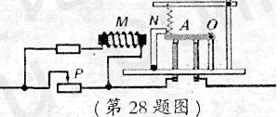

三、实验探究题(本题共3小题，每空3分．共30分)
30．某品牌汽车使用一段时间后，日行灯的反光碗上面部分就开始发白，影响反光效果。
(1)初步探究
【猜想】日行灯工作时的高温使反光碗表面物质熔化后变白。
【查阅资料】反光碗材料为表面镀铬的团状模塑料，
它的耐热性比一般工程塑料好，热变形温度为200～280℃，可长期在130℃下使用。铬的熔点为l800℃。
【实验】该灯正常工作时，每20min测一次反光碗发白处附近的温度，发现温度逐渐升高，3h后保持在75℃左右。上述实验中需用到的测量仪器有 ▲ 。
【分析评价】七述获取的证据能否支持猜想并说明理由： ▲ 。
（2)进一步探究
【观察】发现灯座的焊接点附近有松香残迹。
【查阅资料】松香外观为淡黄色至淡棕色(粉末为白色)，有松节油气味，密度1.06～1.09／cm³，软化点72～76℃，沸点约300℃，加热后能挥发，不溶于水，能溶于酒精等有机溶剂。
【提出假设】反光碗上面部分发白是由于 ▲ 产生的。
【制定方案】发白处用 ▲ 来清洗，使它溶解。
【实验】按制定方案清洗，表面的白色同体溶解，反光碗重新变得光亮。
四、分析计算题(本题共5小题，第32、33、34小题各6分．第35小题l0分，第36小题l2分，共40分)
34．如图电路中，电源电压不变。当只闭合S₁时，电压表示数为3V，电流表示数为0.2A。
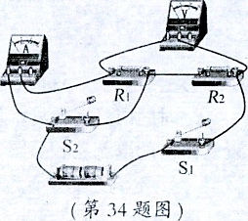

(1)1min内电路消耗的电能为多少?
(2)把两表的位置互换后．闭合S₁、S₂，电流表的示数为0.5A，
此时R₂消耗的电功率P₂为多少?

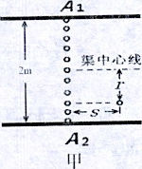
36.离渠边不同距离处水流速度相等吗，小科想到顺水漂流的乒乓球速度与水流速度相等，于是进行了如下实验：选一段流速稳定、宽为2m的水平水渠为实验场地，如图甲所示，在A₁A₂连线上，同一时间把11个乒乓球等间距地轻轻放入水中，并开始汁时，t=5s时测得实验数据如下表：
离渠中心线距离r/m | 0．1 | 0．20 | 0．40 | 0．60 | 0．80 | 1．00
乒乓球移动距离S/m | 1．00 | 0．96 | 0．84 | 0．64[来源:Zxxk.Com] | 0．38 | 几乎为0
水流速度／m·s⁻¹ | 0．200 | 0．192 | 0．168 | 0．128 | 0．076 | 几乎为0
(1)分析数据可以得出：离渠中心线距离r越大，水流速度v ▲ 。
(2)为了得出v与r的定量关系，小科根据上表数据绘制v一r²图线如图乙，据此图可得到v与r
的关系式是v= ▲ 。
(3)图丙是该段水渠的横截面示意图。假如上述结论同样适用于水下，则实验时图丙中同一深度的B、C两点处的压强大小关系为P₈ ▲ P_{C}。21世纪教育网版权所有
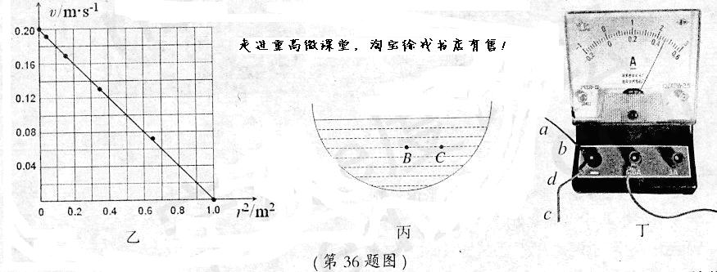
(4)上《电流》一课时，老师常用水的流量和水流来类比电量和电流。理想水渠交叉点上，单位时间内流入的总水量等于流出的总水量，同理，在电路的某连接处，流人的电流总和等于流出的电流总和。图丁是某实验电路的一部分，电流表的示数为 ▲ A，若通过导线 ab电流为0.6A，请分析通过导线cd的电流大小及方向。
